

scheda 1: Presentazione del prodotto

area di concorso: “Il paesaggio vien camminando”
categoria A: PRODOTTI CONCLUSIVI

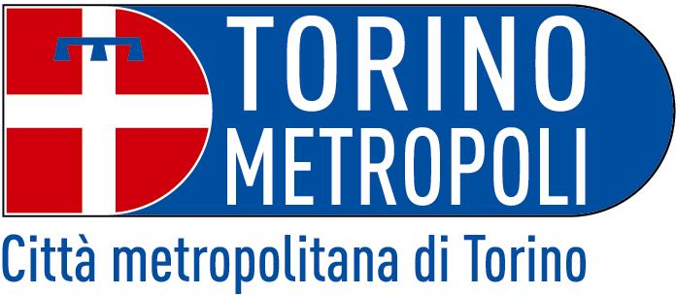
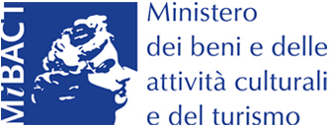

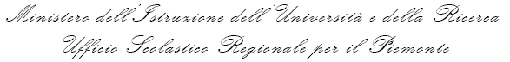
1. DATI
Istituto Scolastico
Plesso Scolastico
Via/piazza Città Provincia
Tel E-mail PEC
Classe o gruppo di lavoro (e sua composizione)
n° di allievi coinvolti
Insegnante referente Disciplina Tel
E-mail
Altri insegnanti coinvolti e loro discipline

2. DESCRIZIONE
1. IL TEMA (descrivere sinteticamente i contenuti del percorso realizzato)

2. OBIETTIVI

3. COLLABORAZIONI CON ALTRI SOGGETTI DEL TERRITORIO (indicare i soggetti coinvolti nel progetto e il valore aggiunto ottenuto dalla collaborazione)

4. DESCRIZIONE SINTETICA DEL PERCORSO REALIZZATO CON GLI ALLIEVI (per fasi/tappe)

5. DESCRIZIONE DEL PRODOTTO CONCLUSIVO

6. INNOVAZIONE, ORIGINALITA’ E CREATIVITA’ DEL PRODOTTO (descrivere sinteticamente in che modo il prodotto realizzato ha carattere di innovatività, originalità e creatività dal punto di vista dei contenuti e/o del metodo e/o strumenti utilizzati)

7. IL PRODOTTO E’ RISULTATO DI UN PERCORSO MULTIDISCIPLINARE E INTERDISCIPLINARE (se è così descrivere a titolo esemplificativo, i collegamenti tra discipline)

8. COSA COMUNICA IL PRODOTTO A CHI NON HA PARTECIPATO AL PERCORSO?

9. QUALI SONO LE MODALITA’ CHE SI SONO UTILIZZATE E/O CHE SI INTENDONO UTILIZZARE PER PROMUOVERE IL PRODOTTO REALIZZATO? PER QUALI DESTINATARI?

10. RISULTATI OTTENUTI (apprendimenti ottenuti dagli studenti o altri risultati - es. nuove collaborazioni, apprendimenti da parte degli insegnanti, organizzativi interni alla scuola, ecc.)

11. IMPATTO AMBIENTALE (oltre alla compilazione della Scheda CO₂ alla luce delle esperienze realizzate camminando nei percorsi casa-scuola e nel tempo libero, descrivere eventuali altre caratteristiche di basso impatto del prodotto)

FIRMA DEL DIRIGENTE FIRMA DELL’INSEGNANTE
SCOLASTICO

